Федеральное агентство связи

Ордена трудового Красного Знамени федеральное государственное бюджетное

образовательное учреждение высшего образования

«Московский технический университет связи и информатики»

Кафедра Математической кибернетики и информационных технологий

Отчет по лабораторной работе №1

по дисциплине «Введение в профессию»

Выполнил: студент группы БФИ1902

Крутиков Степан

Проверила: Мосева М.С.

Москва, 2019

1. **Цель работы:** изучение интерфейса пользователя системы MATLAB и основ работы с системой в режиме прямых вычислений.
2. **Индивидуальное задание:**

|  |  |  |
| --- | --- | --- |
| **№** | **Выражение** | **Переменные** |
| 13 |  | d = 0.95; b = 0.05;  a = -3.25; x = 8.2;  k = 4; |

1. Заменить 1, 2 элементы вектора на 1.1.
2. Сортировать массив в порядке возрастания.
3. Заменить предпоследний элемент вектора суммой последнего и первого элемента вектора.
4. **Выполнение задания:**

Я присвоил переменным их значения, записал выражение в “y”. После записал все переменные и полученный выражения в массив “mas”. Это показано на рисунке 1.

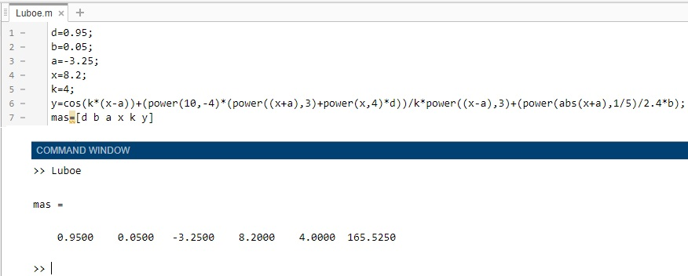

Рисунок 1

Задание 1.

Обратившись к 1 и 2 элементу массива, заменил значения в них на “1.1”. Это показано на рисунке 2.

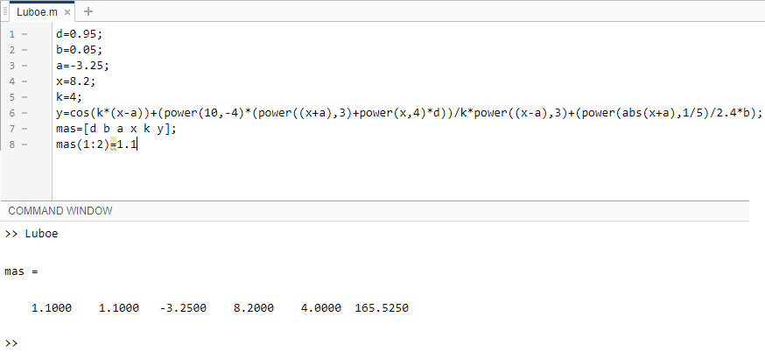Рисунок 2

Задание 2.

С помощью команды sort отсортировал элементы массива по возрастанию. Это показано на рисунке 3.

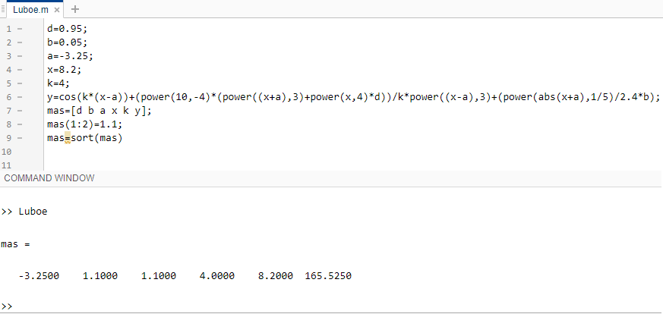

Рисунок 3

Задание 3.

Записал в переменную “sum” сумму 1 и последнего элемента массива, а после присвоил значение “sum” предпоследнему элементу массива. Это показано на рисунке 4.

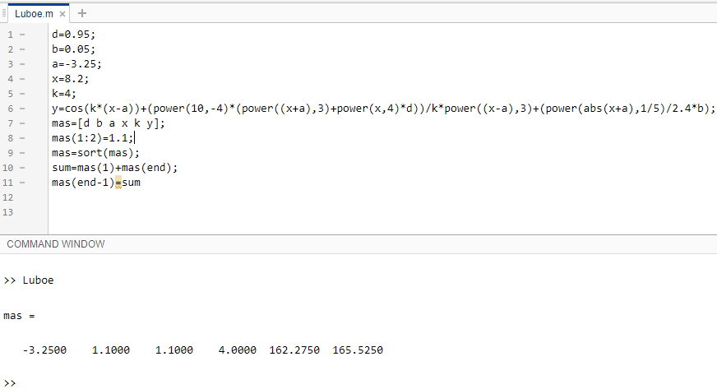

Рисунок 4

1. **Исходный код:**

d=0.95;

b=0.05;

a=-3.25;

x=8.2;

k=4;

y=cos(k*(x-a))+(power(10,-4)*(power((x+a),3)+power(x,4)*d))/k*power((x-a),3)+(power(abs(x+a),1/5)/2.4*b);

mas=[d b a x k y];

mas(1:2)=1.1;

mas=sort(mas);

sum=mas(1)+mas(end);

mas(end-1)=sum

1. **Вывод:**

На этой лабораторной работе я изучил интерфейс пользователя MATLAB и основы работы с системой в режиме прямых вычислений.